Titre en français (Times New Roman12 ; interligne 1)
Titre en anglais (Times New Roman12 ; interligne 1)
Nom complet du 1er auteur, Nom complet du 2ème auteur

1- Etablissement d’appartenance du 1er auteur (pays), Email :
2- Etablissement d’appartenance du 2ème auteur (pays), Email :
Reçu le :00-00-2020
Accepté le : 00-00-2020
Publié online le : 00-00-2020

Résumé : (pas plus de 10 lignes)
Insérez le résumé ici (Le but de la recherche doit être mentionné dans le résumé, ainsi que les résultats obtenus, en deux paragraphes)…………………………………………………………………………………………………………………………………………………………………………………………………………………………………………………………………………………………………………………………………………………………
Mots clés : mot ; mot ; mot ; mot ; mot
Abstract: (Not more than 10 lines)
Enter your abstract here (an abstract is a brief, comprehensive summary of the contents of the article). …………………………………………………………………………………………………………………………………………………………………………………………………………………………………………………………………………………………………………………………………………………………………………
Keywords: keywords; keywords; keywords; keywords; keywords.

1. Introduction :
L’introduction de l’article doit contenir un préliminaire approprié, les principaux éléments de la problématique, les hypothèses adéquates, ainsi que les objets de la recherche et la méthodologie adoptée.
2. 1er Titre principal
  - Sous-titre 1
Insérez ici le contenu du 1er sous-titre
2.1.1 Sous-titre 2
Insérez ici le contenu du 2ème sous-titre
3. 2ème Titre principal
3.1 Sous-titre 1
Insérez ici le contenu du 1er sous-titre
3.2. Sous-titre 2
Insérez ici le contenu du 2ème sous-titre
L’alinéa (1 cm) est mesuré avec la règle du Word et non avec Espace

Tableau : times New Roman, taille 12, Gras
Colonne 4 | Colonne 3 | Colonne 2 | Colonne1
....... | ....... | ....... | Ligne 1
....... | ....... | ....... | Ligne 2
....... | ....... | ....... | Ligne 3

schéma: times New Roman, taille 12, Gras
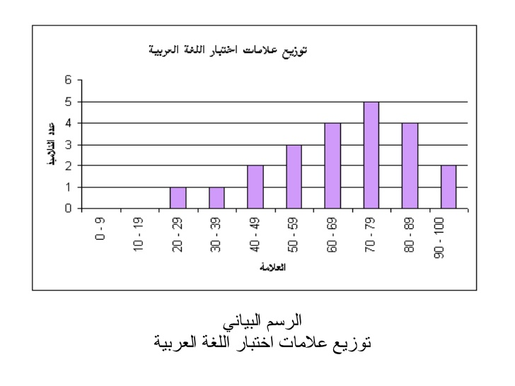
Remarque : Les formes, schémas et dessins, sous forme d’images, doivent être insérer dans habillage devant le texte, et la forme doit être au milieu de la page.
Les formes et les schémas doivent être groupés.
Source : Nom de l’auteur (année), titre complet du livre, maison d’édition, page.
4. Conclusion :
Mettez dans la conclusion le résumé de ce qui a été traité dans la recherche. Mentionnez les principales conclusions de l'article. Les recommandations et suggestions les plus importantes doivent être présentées, et il est préférable d'offrir des perspectives de recherche.
5. Liste Bibliographique :
La référence doit être citée, automatiquement, à la fin de l’article, comme suit.
- ex : Livres : Nom complet de l’auteur (année), titre complet, édition, pays ;p
- Article du Journal : Nom complet de l’auteur (année), titre complet de l’article, nom de la revue, place, volume et numéro ;p
- Article de séminaire : Nom complet de l’auteur (année), titre complet de la communication, titre du séminaire, place et date, pays ;p
- Sites web : Nom complet de l’auteur (année), titre complet du fichier, site web détaillé : http://adresse complète (consulté le jour/mois/année).

6. Annexes :

L’auteur expiditeur: nom complet, Email: author@mail.com
Les renvois doit être en fin du document (Notes de fin de page) (Times New Roman 11, interligne 1.15)

